
مستوى: السنة الرابعة متوسط
1
1

متوسطة: الشهيد بلمهدي الجودي –مزلوق- سطيف | الأستاذ: موسى حمزة |  |  | المادة: علوم الطبيعة والحياة
الكفاءة الشاملة: يقترح حلولا مؤسسة علميا استجابة لمشاكل متعلقة بالصحة ويشارك في حوارات مفتوحة حول المسائل الراهنة في المجال العلمي.
الكفاءة الختامية: أمام اختلال وظيفي عضوي أو وراثي، يقدم ارشادات وجيهة بتجنيد موارده المتعلقة بالتنسيق الوظيفي للعضوية، التكاثر وانتقال الصفات الوراثية. |  |  | الميدان:  الإنسان والصحة
مركبة الكفاءة 01:  - التعرف على مختلف التحولات التي تطرأ على الأغذية في الأنبوب الهضمي.  - التعرف على المعنى البيولوجي للهضم |  |  | المقطع الأول:  التغذية عند الإنسان
المورد التعلمي 01: تحويل الأغذية في الأنبوب الهضمي.
تعلم مورد 1-1: الهضم.
المورد المعرفي:
- أن يصف خطوات تجربة الهضم الاصطناعي للنشاء بواسطة اللعابين.
- أن يقدم تعريفا للهضم.
المورد المنهجي: يطبق المسعى التجريبي.
المورد القيمي: يعي بصحة جسمه ويحافظ عليها.
المصطلحات: الهضم: La digestion، أميلاز: Amylase  سكر شعير: Maltose، مطبوخ النشاء: Empois d’amidon |  | الوسائل: أدوات مخبرية، كواشف (ماء اليود، محلول فهلنغ)، نشاء، حاسوب، جهاز العرض.

*سير الحصة*

الزمن | نشاط المتعلم | عمل الأستاذ | مراحل الدرس
 | توفر الأغذية المختلفة للجسم ما يحتاجه لتأمين متطلبات الوظائف الحيوية المختلفة، غير أن هذه المواد لا تستعمل بهذا الشكل المعقد من طرف خلايا العضوية. |  | وضعية تعلم مورد
 | ما هي التغيرات التي تطرأ على الأغذية على مستوى الجهاز الهضمي؟ |  | المشكلة
 |  |  | الفرضيات

 | نشاط 01: الهضم الآلي في الفم.  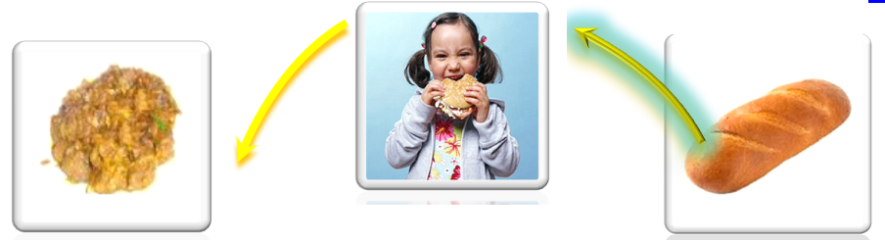  - خذ قطعة خبز وقم بمضغها جيدا، ثم ضعها في صحن. |  |  | مرحلة البحث والتقصي
 | 1- قبل المضغ: متماسكة، جافة.  بعد المضغ: مفككة، مبللة.  2- العناصر المساعدة هي:  - الأسنان: تقطيع وطحن اللقمة.  - اللسان: تقليب اللقمة.  - اللعاب: تبليل اللقمة لتسهيل بلعها.  3- تسمى هذه التغيرات: الهضم الآلي (الميكانيكي). |  | 1- صف مظهر قطعة الخبز قبل وبعد المضغ.  2- سمَ العناصر التي ساعدت في ذلك.  3- كيف نسمي مجموع هذه التغيرات؟ | مرحلة البحث والتقصي
 | نشاط 02: الهضم الكيميائي للنشاء في الفم.  لتفسير الطعم الحلو لقطعة الخبز بعد مضغها لفترة نقوم بانجاز التركيب التجريبي التالي: (يمكن استعمال قطعة خبز عوض مطبوخ النشاء)  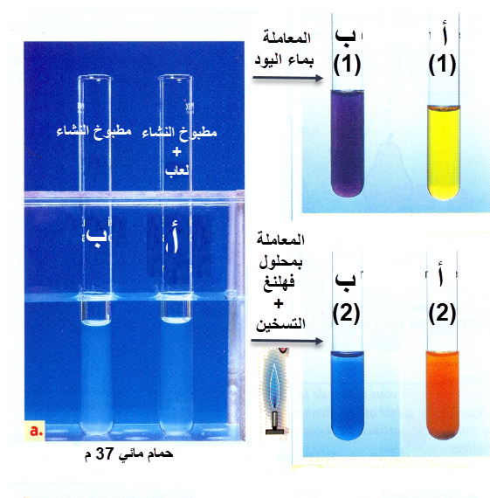  تركيب تجريبي يوضح الهضم الكيميائي للنشاء في الفم |  |  | مرحلة البحث والتقصي
 | 1- أكمل الجدول المقابل |  |  | مرحلة البحث والتقصي
  / | الأنبوب (أ) |  | الأنبوب (ب)
  الملاحظة | 1 | 2 | 1 | 2
  الملاحظة | ظهور لون بني مصفر | ظهور لون أحمر آجوري | ظهور لون أزرق بنفسجي | لون الكاشف (أزرق سماوي)
  النتيجة | عدم وجود النشاء | وجود سكر | وجود النشاء | عدم وجود السكر
 | 2- يعمل اللعابين (الأميلاز اللعابي) على تبسيط النشاء (سكر معقد) إلى جزيئات أبسط تدعى سكر شعير (مالتوز) حيث يعمل الأميلاز على تفكيك الروابط بين وحدات النشاء إنه الهضم الكيميائي. | 2- بالاعتماد على الوثيقة 2 ص10  - اشرح دور اللعابين (الأميلاز اللعابي). |  | مرحلة البحث والتقصي
 | يتقطع الغذاء ويتبلل أثناء المضغ بفعل إفرازات الغدد اللعابية وتأثير كل من الاسنان واللسان وهو ما يعرف بالهضم الآلي.  الهضم هو مجموعة التحولات الآلية (هضم آلي) والكيميائية (هضم كيميائي) التي تطرأ على الأغذية أثناء مرورها بالأنبوب الهضمي لتتحول من أغذية مركبة إلى عناصر بسيطة قابلة للامتصاص تسمى بالمغذيات. |  |  | إرساء المورد
 | تناول شخص بسرعة، وجبة غذائية تتكون من طبق زيتون باللحم، قطعة خبز وماء.  بعد فترة زمنية شعر باضطرابات هضمية تتمثل في ألم على مستوى المعدة مصحوبا بالقيئ.  - بيَن سبب الاضطرابات الهضمية التي يعاني منها هذا الشخص. |  |  | تقويم المورد
